MEMORIAL DESCRITIVO

ESTABELECIMENTO:
EMEB PROF. LÚCIA LEITE RODRIGUES

ASSUNTO / OBRA:
REFORMA E AMPLIAÇÃO DA EMEB PROF. LÚCIA LEITE RODRIGUES

VÁRZEA GRANDE – MT
SETEMBRO DE 2015

CONSIDERAÇÕES INICIAIS
O presente memorial tem por objetivo estabelecer critérios, definir tipos de materiais e descrever de forma clara os serviços a serem executados, bem como estabelecer normas para execução da obra de construção supracitada.
A obra será executada de acordo com o estabelecido neste memorial, e nas quantidades especificadas em planilha, salvo alterações da elaboração dos projetos executivos, devidamente aprovados pela Secretaria Municipal de Educação de Várzea Grande.
Todos os materiais a serem empregados nas obras deverão ser comprovadamente de boa qualidade e satisfazer rigorosamente as especificações a seguir. Todos os serviços serão executados em completa obediência aos princípios de boa técnica, devendo ainda satisfazer rigorosamente às Normas Brasileiras.

INTERPRETAÇÃO DE DOCUMENTOS FORNECIDOS
No caso de divergências de interpretação entre documentos fornecidos, será obedecida a seguinte ordem de prioridades:
- Em caso de divergências entre esta especificação e os desenhos/projetos fornecidos deverá ser consultado a Secretaria de Educação, Esporte, Lazer e Cultura.

FISCALIZAÇÃO E DOCUMENTOS DA OBRA
A Secretaria de Educação designará para acompanhamento das obras, engenheiros, arquitetos e seus prepostos, para exercerem a FISCALIZAÇÃO.
A FISCALIZAÇÃO deverá orientar sobre questões técnicas burocráticas da obra, sem que isto implique em transferência de responsabilidade sobre a execução da obra, a qual será única e exclusivamente de competência do Construtor.
Obriga-se ainda o Construtor a manter no canteiro de obras um livro denominado “DIÁRIO DE OBRAS”, onde se anotarão os serviços em execução no dia, condições do tempo e quaisquer outras anotações julgadas oportunas pelo Construtor.
A FISCALIZAÇÃO terá acesso direto a este livro, podendo também nele escrever tudo que julgar necessário, a qualquer tempo. Todas as comunicações e ordens de serviço, tanto do Construtor, quanto da FISCALIZAÇÃO, só serão levadas em consideração se contidas no “DIÁRIO DE OBRAS”.

CRITÉRIO DE SIMILARIDADE
Todo material empregado na execução dos serviços será de primeira qualidade, sendo rejeitados aqueles que não se enquadrarem nas especificações fornecidas.
Serão aceitos materiais similares aos especificados, desde que consultada previamente a FISCALIZAÇÃO a respeito de sua utilização, devendo ser registrado.

SERVIÇOS PRELIMINARES
- A limpeza do terreno na área a ser edificada deverá ser a primeira providência ao se iniciar a obra.
- A limpeza a que se refere este item consiste na remoção de elementos tais como entulhos, matéria orgânica, etc., além dos serviços de capina, destocamento de arbustos e eventual queima de resíduos. Assim como a Poda e corte árvores de porte grande, com recolhimento das sobras. Inclui retirada de raízes.
- As demolições e retiradas serão de telhas cerâmicas, forros, fiação elétrica, esquadrias metálicas e estrutura metálica.
- Deverá ser fornecida Placa de Obra Modelo da Prefeitura Municipal de Várzea Grande
- IMPORTANTE: SOMENTE SERÁ LIBERADA A PRIMEIRA MEDIÇÃO, SE A PLACA DE OBRA ESTIVER COLOCADA.

INFRAESTRUTURA E SUPRAESTRUTURA

- Escavação Manual de Vala – Material 1ª Categoria
Para serviços específicos, quando houver, haverá a necessidade de se realizar escavação manual em solo, em profundidade não superior a 2,0m. Para fins desse serviço, a profundidade é entendida como a distância vertical entre o fundo da escavação e o nível do terreno a partir do qual se começou a escavar manualmente.
Deverá ser avaliada a necessidade de escorar ou não a vala. Deverá ser respeitada a NBR-9061.
Se necessário, deverão ser esgotadas as águas que percolarem ou adentrarem nas escavações.

- Reaterro e Compactação Manual de Valas
Trata-se de serviço relacionado ao reaterro de cavas executadas conforme itens de escavação de valas, quando houver.
O reaterro, no caso de cava aberta para assentamento de tubulação, deverá ser executado manualmente com solo isento de pedregulhos em camada única, até 10cm acima da geratriz superior do tubo, compactado moderadamente, completando-se o compactador tipo sapo até o nível do terreno natural. Não deverá ser executado reaterro com solo contendo material orgânico.

- Geral
Os serviços em fundações, contenções e estrutura em concreto armado, quando houver, serão executados em estrita observância às disposições do projeto estrutural. Para cada caso, deverão ser seguidas as Normas Brasileiras específicas, em sua edição mais recente, entre outras:
• NBR-6118 Projeto de estruturas de concreto – Procedimento;
• NBR-7480 Barras e fios de aço destinados a armaduras para concreto armado;
• NBR-5732 Cimento Portland comum – Especificação;
• NBR-5739 Concreto – Ensaio de corpos de prova cilíndricos;
• NBR-6120 Cargas para o cálculo de estruturas de edificações;
• NBR-8800 Projeto e execução de estruturas de aço de edifícios.

As passagens das tubulações através de vigas e outros elementos estruturais deverão obedecer ao projeto executivo, não sendo permitidas mudanças em suas posições, a não ser com autorização do Responsável Técnico pela obra.
Deverá ser verificada a calafetação nas juntas dos elementos embutidos.

Quando da execução de concreto aparente liso, deverão ser tomadas providências e um rigoroso controle para que as peças tenham um acabamento homogêneo, com juntas de concretagem pré-determinadas, sem brocas ou manchas

O Responsável Técnico pela obra, durante e após a execução das fundações, contenções e estruturas, é o responsável civil e criminal por qualquer dano à obra, às edificações vizinhas e/ou a pessoas, seus funcionários ou terceiros.

- Formas e Escoramentos
As fôrmas e escoramentos, quando houver, obedecerão aos critérios das Normas Técnicas Brasileiras que regem a matéria.
O dimensionamento das fôrmas e dos escoramentos será feito de fôrma a evitar possíveis deformações devido a fatores ambientais ou provocados pelo adensamento do concreto fresco. As fôrmas serão dotadas das contra flechas necessárias conforme especificadas no projeto estrutural, e com a paginação das fôrmas conforme as orientações do projeto arquitetônico.
Antes do início da concretagem, as fôrmas deverão estar limpas e calafetadas, de modo a evitar eventuais fugas de pasta.
Em peças com altura superior a 2,0m, principalmente as estreitas, será necessária a abertura de pequenas janelas na parte inferior da fôrma, para facilitar a limpeza.
As fôrmas serão molhadas até a saturação a fim de evitar-se a absorção da água de amassamento do concreto.
Os produtos antiaderentes, destinados a facilitar a desmoldagem, serão aplicados na superfície da fôrma antes da colocação da armadura.
Deverão ser tomadas as precauções para evitar recalques prejudiciais provocados no solo ou na parte da estrutura que suporta o escoramento, pelas cargas por este transmitida.
Os andaimes deverão ser perfeitamente rígidos, impedindo, desse modo, qualquer movimento das fôrmas no momento da concretagem. É preferível o emprego de andaimes metálicos.
As fôrmas deverão ser preparadas tal que fique assegurada sua resistência aos esforços decorrentes do lançamento e vibrações do concreto, sem sofrer deformações fazendo com que, por ocasião da desforma, a estrutura reproduza o determinado em projeto.
Na retirada das fôrmas, devem ser tomados os cuidados necessários a fim de impedir que sejam danificadas as superfícies de concreto.
As fôrmas para a execução dos elementos de concreto armado aparente, sem a utilização de massa corrida, serão de compensado laminado com revestimento plástico, metálico ou fibra de vidro.
É vedado o emprego de óleo queimado como agente desmoldante, bem como o uso de outros produtos que, posteriormente, venham a prejudicar a uniformidade de coloração do concreto aparente.
A variação na precisão das dimensões deverá ser de no máximo 5,0mm (cinco milímetros). Alinhamento, o prumo, o nível e a estanqueidade das fôrmas serão verificados e corrigidos permanentemente, antes e durante o lançamento do concreto.
A retirada das fôrmas obedecerá a NBR-6118, atentando-se para os prazos recomendados:
• faces laterais: 3 dias;
• faces inferiores: 14 dias, com escoramentos, bem encunhados e convenientemente espaçados;
• faces inferiores sem escoramentos: 21 dias.

A retirada do escoramento de tetos será feita de maneira conveniente e progressiva, particularmente para peças em balanço, o que impedirá o aparecimento de fissuras em decorrência de cargas diferenciais. Cuidados especiais deverão ser tomados nos casos de emprego de "concreto de alto desempenho" (fck> 40 MPa), em virtude de sua baixa resistência inicial.
A retirada dos escoramentos do fundo de vigas e lajes deverá obedecer ao prazo de 21 dias.

- Armaduras
A armadura, quando houver, não poderá ficar em contato direto com a fôrma, obedecendo-se para isso a distância mínima prevista na NBR-6118 e no projeto estrutural. Deverão ser empregados afastadores de armadura dos tipos "clips" plásticos ou pastilhas de argamassa.
Os diâmetros, tipos, posicionamentos e demais características da armadura, devem ser rigorosamente verificados quanto à sua conformidade com o projeto, antes do lançamento do concreto.
Todas as barras a serem utilizadas na execução do concreto armado deverão passar por um processo de limpeza prévia e deverão estar isentas de corrosão, defeitos, entre outros.
As armaduras deverão ser adequadamente amarradas a fim de manterem as posições indicadas em projeto, quando do lançamento e adensamento do concreto.
As armaduras que ficarem expostas por mais de 30 dias deverão ser pintadas com nata de cimento ou tinta apropriada, o que as protegerá da ação atmosférica no período entre a colocação da fôrma e o lançamento do concreto. Antes do lançamento do concreto, esta nata deverá ser removida.

- Concreto
Nas peças sujeitas a ambientes agressivos, recomenda-se o uso de cimentos que atendam a NBR-5732 e NBR-5737, quando houver.

A fim de se evitar quaisquer variações de coloração ou textura, serão empregados materiais de qualidade rigorosamente uniforme.
Todo o cimento será de uma só marca e tipo, quando o tempo de duração da obra o permitir, e de uma só partida de fornecimento.
Os agregados serão, igualmente, de coloração uniforme, de uma única procedência e fornecidos de uma só vez, sendo indispensável à lavagem completa dos mesmos.
As fôrmas serão mantidas úmidas desde o início do lançamento até o endurecimento do concreto, e protegidas da ação dos raios solares por lonas ou filme opaco de polietileno.

Na hipótese de fluir argamassa de cimento por abertura de junta de fôrma e que essa aguada venha a depositar-se sobre superfícies já concretadas, a remoção será imediata, o que se processará por lançamento, com mangueira de água, sob pressão.
As juntas de trabalho decorrentes das interrupções de lançamento, especialmente em paredes armadas, serão aparentes, executadas em etapas, conforme indicações nos projetos.

A concretagem só poderá ser iniciada após a colocação prévia de todas as tubulações e outros elementos exigidos pelos demais projetos.
A cura do concreto deverá ser efetuada durante, no mínimo, 7 (sete) dias, após a concretagem.

Não deverá ser utilizado concreto remisturado.
O concreto deverá ser convenientemente adensado após o lançamento, de modo a se evitar as falhas de concretagem e a segregação da nata de cimento.
O adensamento será obtido por meio de vibradores de imersão. Os equipamentos a serem utilizados terão dimensionamento compatível com as posições e os tamanhos das peças a serem concretadas.

Como diretriz geral, nos casos em que não haja indicação precisa no projeto estrutural, haverá a preocupação de situar os furos, tanto quanto possível, na zona de tração das vigas ou outros elementos atravessados.
Para perfeita amarração das alvenarias com pilares, paredes de concreto entre outros, serão empregados fios de aço com diâmetro mínimo de 5,0mm ou tela soldada própria para este tipo de amarração distanciados entre si a cada duas fiadas de tijolos, engastados no concreto por intermédio de cola epóxi ou chumbador.

- Aditivos
Não deverão ser utilizados aditivos que contenham cloretos ou qualquer substância que possa favorecer a corrosão das armaduras. De cada fornecimento será retirada uma amostra para comprovações de composição e desempenho.
Só poderão ser usados os aditivos que tiverem suas propriedades atestadas por laboratório nacional especializado e idôneo.

- Dosagem
O estabelecimento do traço do concreto será função da dosagem experimental (racional), na fôrma preconizada na NBR-6118, de maneira que se obtenha, com os materiais disponíveis, um concreto que satisfaça às exigências do projeto estrutural.
Todas as dosagens de concreto serão caracterizadas pelos seguintes elementos:
• Resistência de dosagem aos 28 dias (fck28);
• Dimensão máxima característica (diâmetro máximo) do agregado em função das dimensões das peças a serem concretadas;
• Consistência medida através de "slump-test", de acordo com o método NBR-7223;
• Composição granulométrica dos agregados;
• Fator água/cimento em função da resistência e da durabilidade desejadas;
• Controle de qualidade a que será submetido o concreto;
• Adensamento a que será submetido o concreto;
• Índices físicos dos agregados (massa específica, peso unitário, coeficiente de inchamento e umidade).
• A fixação da resistência de dosagem será estabelecida em função da resistência característica do concreto (fck) estabelecida no projeto

- Controle Tecnológico
O controle tecnológico abrangerá as verificações da dosagem utilizada, da trabalhabilidade, das características dos constituintes e da resistência mecânica.
Independentemente do tipo de dosagem adotado, o controle da resistência do concreto obedecerá rigorosamente ao disposto na NBR-6118 e ao adiante especificado.
Deverá ser adotado controle sistemático de todo concreto estrutural empregado na obra. A totalidade de concreto será dividida em lotes. Um lote não terá mais de 20m³ de concreto, corresponderá no máximo a 200m² de construção e o seu tempo de execução não excederá a 2 semanas. No edifício, o lote não compreenderá mais de um andar. Quando houver grande volume de concreto, o lote poderá atingir 50m³, mas o tempo de execução não excederá a uma semana. A amostragem, o valor estimado da resistência característica à compressão e o índice de amostragem a ser adotado serão conformes ao preconizado na NBR-6118.

ELEMENTOS DE VEDAÇÃO
- As alvenarias de elevação serão executadas com tijolo cerâmico 8 furos, dim. média 9,00x19,00x19,00cm, com assente de 1 e ½ vez, conforme indicações de projeto, com argamassa mista no traço 1:4 (cimento e areia), junta 12mm, observando o nivelamento de fiadas, e prumo. Os materiais deverão ser de primeira qualidade.
- Somente os fechamentos entre banheiros será executado com tijolos 1 vez. As demais alvenarias de fechamento serão com assente de ½ vez.
- As fiadas serão perfeitamente niveladas, alinhadas e aprumadas. As juntas terão espessura máxima de 1,5 cm e serão rebaixadas a ponta de colher para que o reboco adira perfeitamente. O cunhamento será feito com tijolo comum.
- Serão executadas vergas e contra vergas de concreto armado, seção 0,10x0,12cm, com transpasse além da medida do vão, não inferior a 20cm para cada lado, na parte superior e inferior para as janelas, e na parte superior para as portas;
- A ligação da alvenaria com concreto armado em pilares será executada através de esperas de ferro diâmetro 4,2mm previamente fixados a cada 38cm, que corresponde a duas fiadas de tijolos.

COBERTURAS
- A estrutura de cobertura será construída conforme detalhes do projeto de engenharia, com materiais de primeira qualidade. Toda a escola terá a cobertura em telhas trapezoidais termoacústicas de aço pré-pintada eletrostaticamente em uma face, E=0,43mm Galvalume, preenchimento de 30mm de isopor poliestireno expandido (EPS) e revestimento inferior em Tyvek (Du Pont) chapa de alumínio, inclinação de 11%, fixada com arruela de borracha e parafuso; a estrutura metálica com especificações mínimas: perfil aço dobrado, laminado e chaparia ASTM A 36, eletrodo E6013, especificação AWS, inclusive montagem e fundo anti corrosão a base de cromato de zinco.
- Execução de Cumeeira Trapedoizal, acabamento lateral e trapezoidal conforme projeto arquitetônico em anexo, pré-pintada na cor branca.
- Rincão e Espigão terão 50 cm de largura, e o acabamento do beiral com largura de 20cm.

ESQUADRIAS
- Os serviços de serralheira serão executados de acordo com as normas indicadas para esse tipo de serviço e conforme detalhes definidos pelo projeto de arquitetura;
- Todos os materiais utilizados na confecção das esquadrias deverão ser de procedência idônea, e acabados de maneira a que não apresentem rebarbas ou saliências capazes de obstar o funcionamento da abertura ou causar danos físicos ao usuário.
- Todas as esquadrias metálicas deverão ter pintura anticorrosiva à base de zarcão laranja e posterior pintura esmalte sintético no mínimo em 02 demãos.
- As janelas de correr deverão ter grade quadriculada da Sasazaki, linha Belfort, ou Gravia, nas dimensões e quantidade especificadas no quadro de áreas do projeto arquitetônico, conforme modelo abaixo;
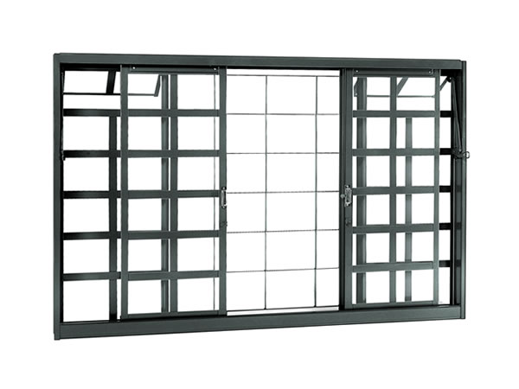
Janela– Dim.: 2,00 x 1,20 m

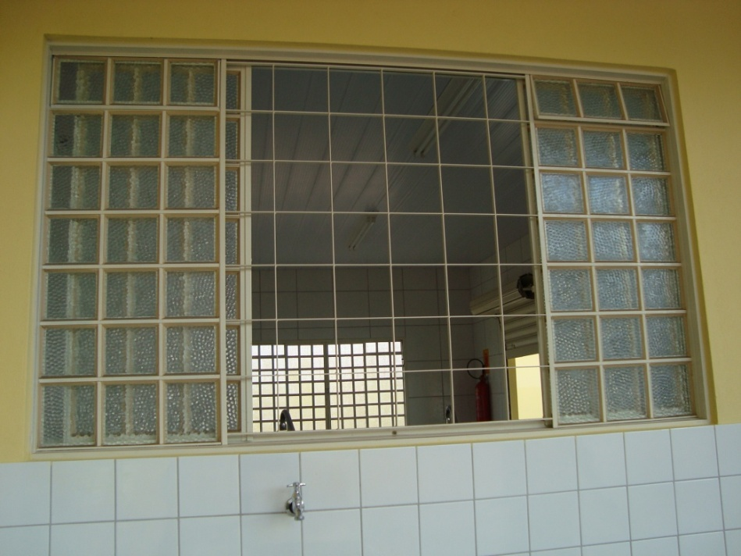
Exemplo: Janela – Dim.: 2,00 x 1,20 m .

- As janelas basculantes serão da Sasazaki, nas dimensões e quantidade especificadas no quadro de áreas do projeto arquitetônico, conforme modelo abaixo:
- As portas e montantes dos Box dos banheiros, serão em alumínio nas dimensões (0,60x1,70), anodizado na cor bronze, inclusive fechaduras tipo ferrolho.
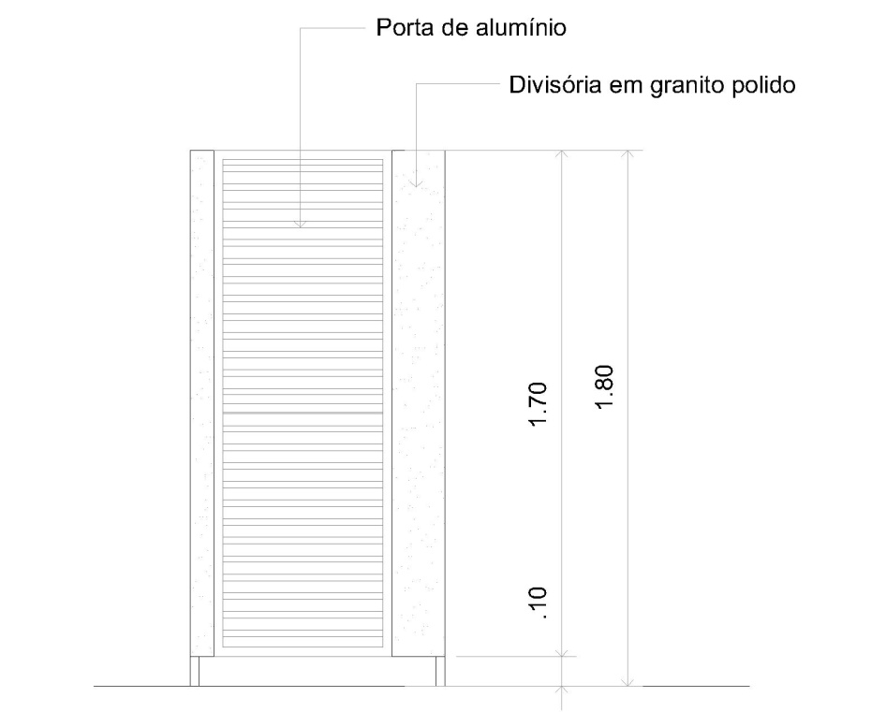
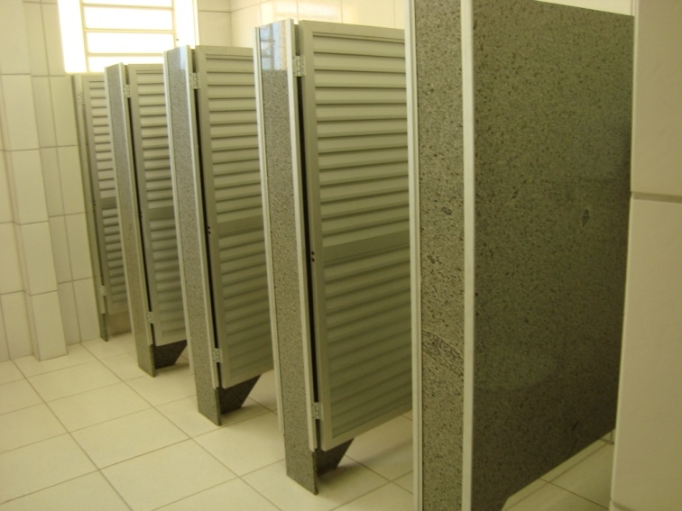
Exemplo: Porta de Alumínio para Box do Banheiro - 0,60 x 1,70 m

- Na cozinha será instalada uma Janela metálica de guilhotina dim. 2,00 x1,50 x 1,00m em folha de alumínio tipo veneziana, com pino de travamento, cadeado e com passa prato em granito, largura 40 cm;
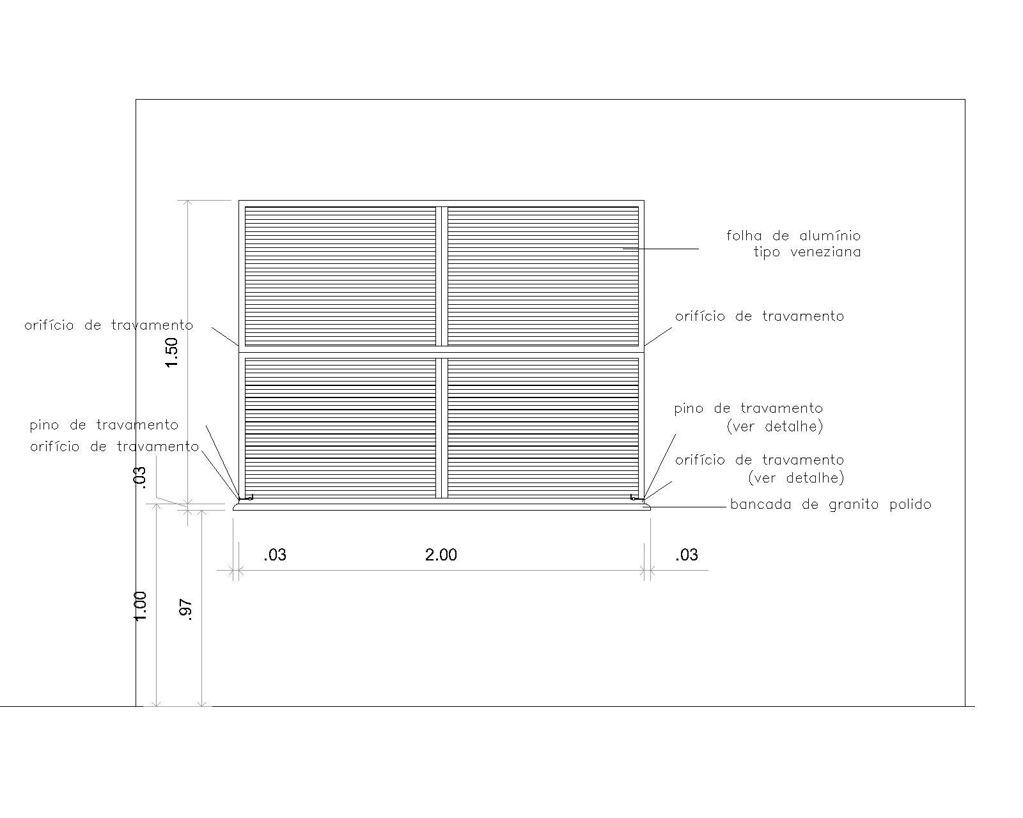
- As portas metálicas das salas de aula, do laboratório de informática e da biblioteca deverão ser de abrir em chapa dobrada corrugada nº 18 nas dimensões (0,90x2,10m), com requadro de 20cm, com visor em vidro dimensões 32x12cm à altura de 1,60m, fechadura de cilindro de embutir do tipo tetra, puxador em tubo de 1” soldado no montante da porta (conforme detalhe abaixo):
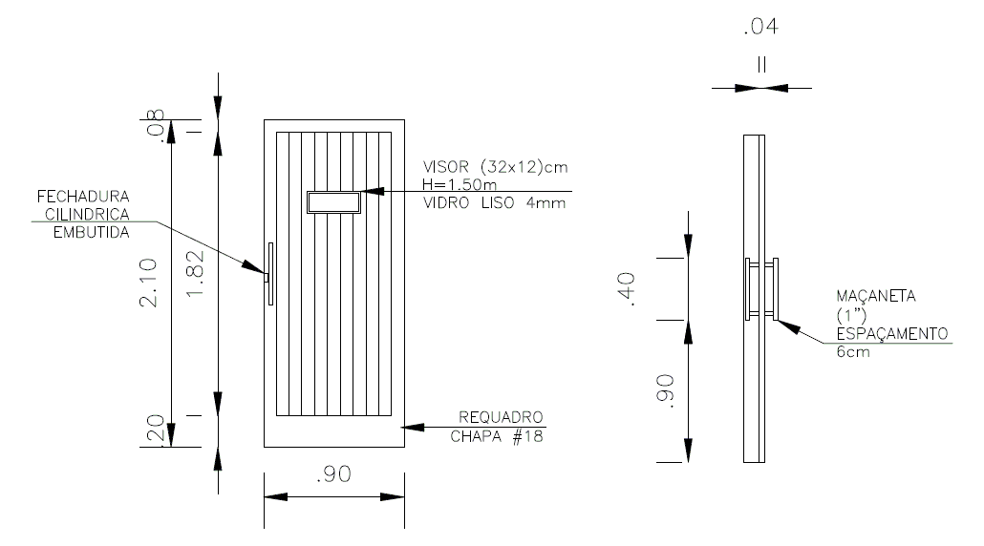
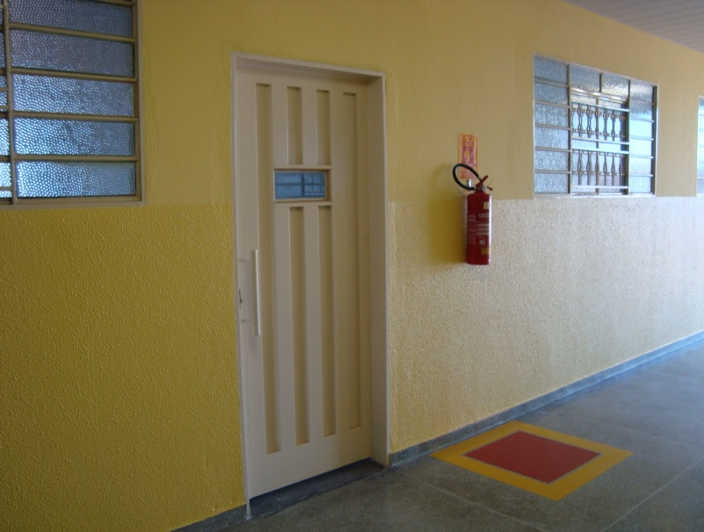
Exemplo: Porta 0,90 x 2,10 m com visor

- As portas metálicas dos PNE, da sala de reunião, da diretoria, da secretaria, da coordenação, da sala dos professores, do depósito, do DML, da cantina, da despensa, da cozinha e dos vestiários dos alunos deverão ser de abrir em chapa dobrada corrugada nº 18 nas dimensões (0,90x2,10)m, com requadro de 20 cm, fechadura de cilindro de embutir do tipo tetra, puxador em tubo de 1” soldado no montante da porta .
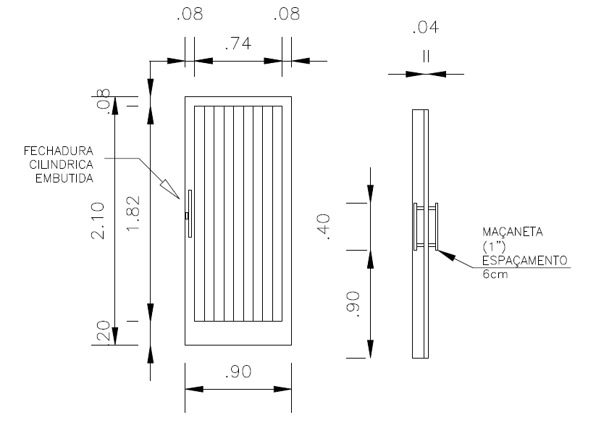
- As portas metálicas das demais dependências da escola será de abrir em chapa dobrada corrugada nº 18 nas dimensões (0,80x2,10)m e (0,70x2,10)m, com requadro de 20 cm, fechadura de cilindro de embutir do tipo tetra, puxador em tubo de 1” soldado no montante da porta e conforme especificado no projeto arquitetônico.
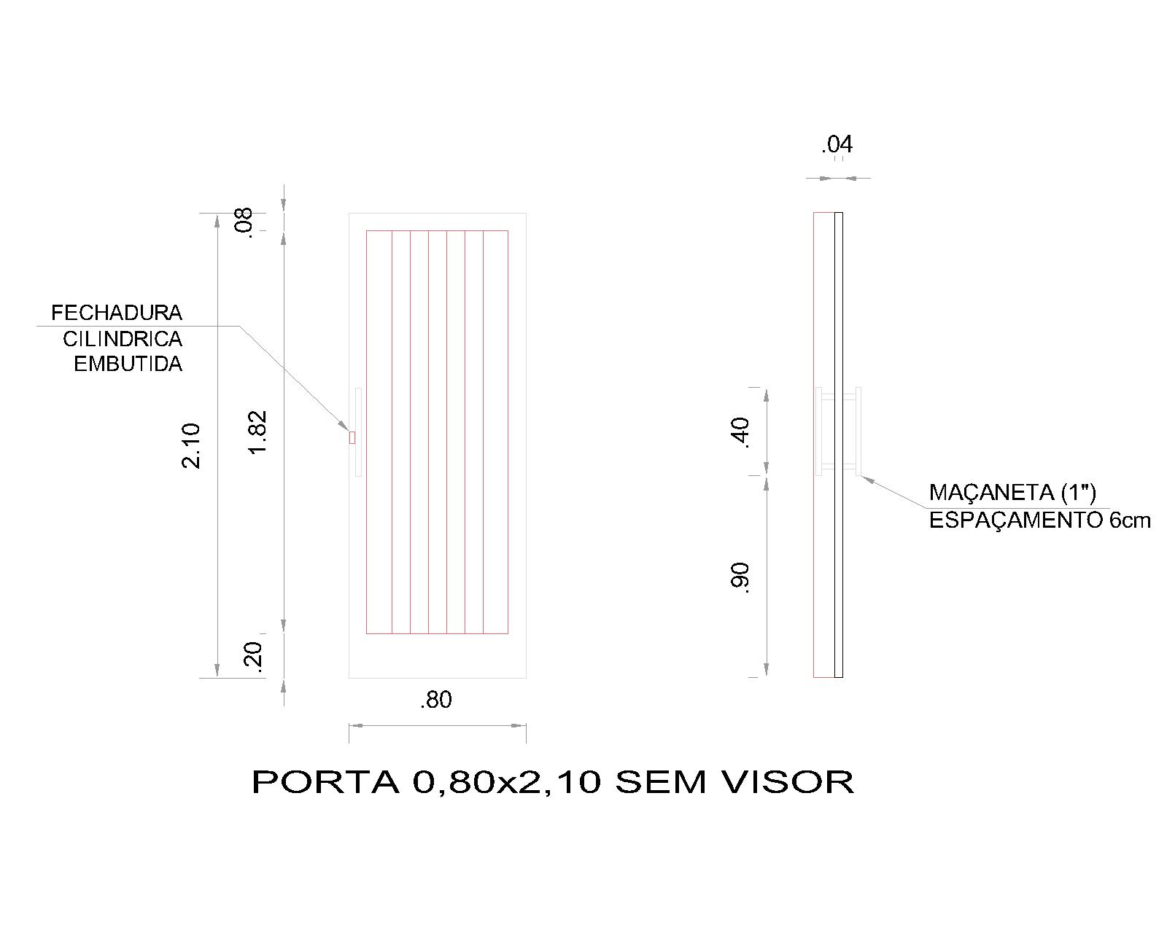
- A fechadura de cilindro de embutir do tipo tetra deverá seguir o modelo abaixo:

REVESTIMENTOS
- O revestimento dos pilares e vigas das paredes internas, será com chapisco usando argamassa mista de cimento e areia no traço 1:4, e com acabamento feito com rolo para textura acrílica.
- Será feito um chapisco no traço 1:3 e emboço no traço 1:4 nos pilares e vigas das paredes internas.
FORRO
- O forro será em PVC em lâminas de 600x10 cm e espessura de 8mm, liso-inclusive estrutura de madeira de suporte.

PISO
- Será feita uma regularização de superfície com argamassa 1:4 de cimento e areia com espessura de 2 cm.
- O piso interno será em granilite inclusive o rodapé com espessura de 8mm, e terá juntas de dilatação plásticas e polimento mecanizado.
- O piso da calçada será em concreto de 12 Mpa, no traço 1:3:5 (cimento, areia e brita) e preparo mecânico. Espessura de 7 cm e junta de dilatação em madeira.

PINTURAS
- A pintura será executada no melhor nível de qualidade, oferecendo acabamento perfeito.
- A pintura das paredes será executada com tinta látex de 1ª linha em duas demãos, mediante preparo prévio, limpeza, lixamento e aplicação de 01 demão de liquído selador pigmentado. Internamente será pintado com látex acrílica, cor a definir. Externamente será pintado com látex acrílico. Os detalhes, como pilares, vigas, acabamento de beiral serão pintados na cor a definir.
- A Pintura em esquadrias metálicas será com tinta esmalte sintético de 1ª linha com 02 demãos, na cor a definir. Será feita mediante prévia limpeza, lixamento e aplicação de tinta anti-oxidante zarcão laranja
- Esquadrias: cor a definir.

- Será feita a pintura da Logomarca da Prefeitura e nomenclatura da escola
- O muro receberá pintura com tinta de piso

PREVENÇÃO E COMBATE A INCÊNDIO
- 'Extintor de gás carbônico capacidade 6 kg.
- Extintor de pó químico pressurizado, capacidade 4 kg.
- Fornecimento e instalação de hidrante de recalque no passeio composto de caixa da alvenaria, registro globo angular 45º - 2 1/2" e tampa de fºfº 40 x 60 cm.
- Fornecimento e instalação de armário em chapa de aço-com ventilação adequada - visor c/ inspeção c/ inscrição incêndio, cesto interno p/ abrigo da mangueira, dim. 72x50x18 cm, inclui registro globo angular 45º - 2 1/2"", inclui mangueira de fibra sintética pura tipo i graud com esguicho tipo bucha spiero.
- Tubo de aço galvanizado, sem conexões com costura Ø 80 mm (3).
- Eletroduto de PVC flexível corrugado Ø 25 mm (3/4).
- Fornecimento e instalação de luminária bloco autônomo de iluminação de emergência com 2 projetores.
- Fornecimento e instalação de lâmpada fluorescente pl com reator - 25w/127v.
- Fornecimento e instalação de bomba de incêndio - 4 cv/220v -1.800 rpm/60 hz - hm = 20 mca q=600l/min.
- Fornecimento e instalação de válvula de retenção - aço galvanizado tupy classe 150 4 portinholas diâm.63 mm.

INSTALAÇÕES HIDRO-SANITÁRIAS

As tubulações hidráulicas de água fria serão de PVC rígido soldável, inclusive as conexões, ambos de primeira qualidade e executados conforme projeto.
As tubulações de esgotamento sanitário também serão de PVC rígido soldável, inclusive as conexões, ambos de primeira qualidade e executados conforme o projeto.
Será construída uma cisterna para o armazenamento de água, em concreto armado, impermeabilizada internamente com impermeabilizante cristalizado e chapiscado, com aditivo de alto desempenho e argamassa com impermeabilização.
Para o recalque serão 02 (dois) conjunto motor bomba centrifuga trifásica 50 a 60hz com potencia 1/2hp.
O reservatório elevado será metálico do tipo taça com capacidade para 10.000litros (10m³), com altura de fundo de 6m com pintura epox (interna e externa), com base de fixação e instalação, escada guarda corpo, especificada e locada conforme projeto.
As bacias sanitárias serão de louça de primeira qualidade, com assento plástico standart e todas as válvulas de descarga de baixa pressão 1 ½ pol com canopla e acabamento.
As bacias sanitárias para PNEE serão de primeira qualidade, de louça da linha conforto P51, com assento especial AP52 da linha conforto e válvula de descarga do tipo alavanca especial para portadores de necessidades especiais e deve ser instalada a uma altura de 1,00m do piso acabado. Serão fixadas 02 (duas) barras de apoio em aço cromado dim. 0,80m para cada bacia sanitária PNEE sendo uma ao lado e outra ao fundo, sendo instaladas a partir do seu inicio a uma altura do piso acabado de 0,75m, afastadas a uma distancia de 0,30m da parede até o seu inicio, conforme figura 01 abaixo.
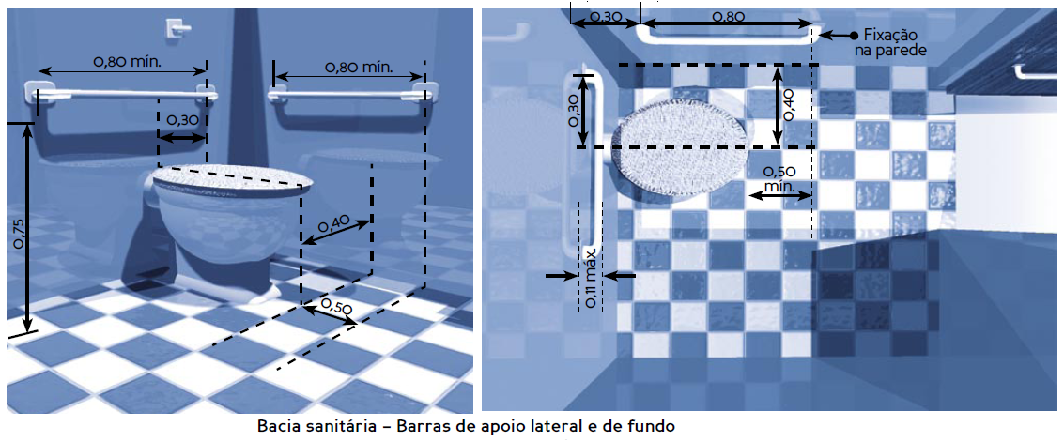
Figura 01
A bacia sanitária para os portadores de necessidades educacionais especiais deve ser instalada entre as alturas de 0,43m e 0,45m do piso acabado, medidas a partir da borda superior sem o assento instalado, com o assento instalado essa altura deve ser no máximo de 0,46m do piso acabado conforme figura 02 abaixo.
Quando a bacia tiver uma altura inferior a 0,46m do piso acabado deve ser ajustada de uma das seguintes formas:
- Instalação de sóculo na base da bacia, devendo acompanhar a projeção da base da bacia não ultrapassando em 0,05 m o seu contorno.
- Utilização de assento que ajuste a altura final da bacia.

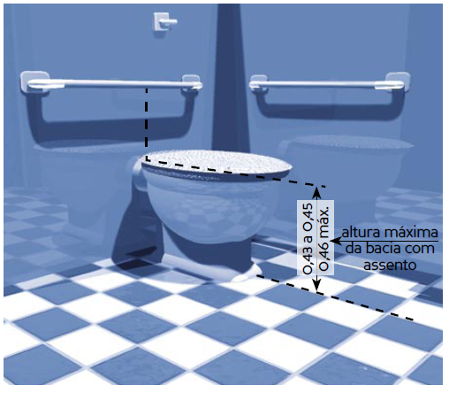Figura 02.

Os lavatórios dos portadores de necessidades educacionais especiais serão da linha L51 465 x 350mm com coluna suspensa para L510 com a instalação de torneira de lavatório de mesa do tipo alavanca (1/4) volta, conforme especificado em planilha.
A área de aproximação frontal, para o modulo de referencia, estendendo – se até o mínimo de 0,25m sob o lavatório, a altura da borda superior devera ficar entre 0,78m e 0,80m respeitando a altura livre mínima de 0,73m.
Os acessórios dos sanitários para os portadores de necessidades educacionais especiais devem ter a sua área de utilização dentro da faixa de alcance confortável, com altura entre 0,80m e 1,20m do piso acabado.
A altura de instalação dos espelhos deve atender:
Em posição vertical: a altura da borda inferior deve ser de no máximo 0,90 e da borda superior de no máximo 1,80m do piso acabado;
Em posição inclinada: instalado a 10° em relação ao plano vertical, com a borda inferior a no máximo 1,10m e a borda superior de no mínimo 1,80m do piso acabado conforme figura 03 abaixo.
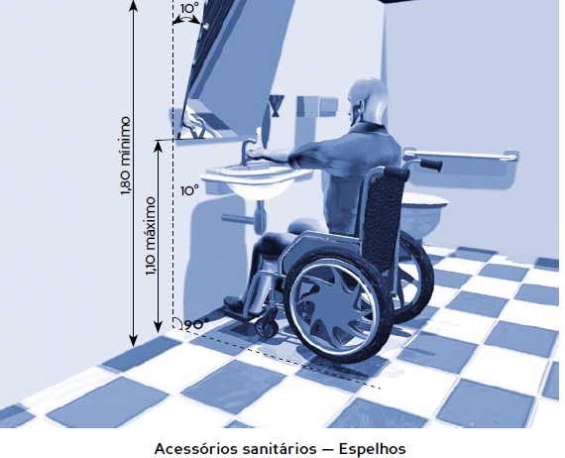
As papeleiras embutidas devem estar localizadas a uma altura de 0,50m e 0,60m do piso acabado e uma distancia máxima de 0,15m da borda frontal da bacia. Papeleiras com outras dimensões devem ser alinhadas com a borda frontal da bacia e o acesso ao papel deve estar entre 1,00m e 1,20m do piso acabado.
Os lavatórios dos sanitários dos alunos serão em bancada de granito cinza polido, na largura de 0,60m e comprimento determinado e especificado conforme o projeto, fixadas sobre alvenaria revestida de azulejo branco com cuba de embutir oval na cor branca, com engate flexível, torneira de pressão metálica de mesa e sifão do tipo copo.
Os lavatórios não identificados como bancada de granito polido, serão em louça branca com coluna de primeira qualidade com acessórios de fixação, engate flexível, torneira de pressão metálica de mesa e sifão do tipo copo
Será fixado 01 (um) espelho oval grande dim. 45cm x 56cm para cada lavatório, 01 (uma) saboneteira liquida e 01 (um) porta toalha para cada banheiro (sanitários coletivos dos alunos e PNE, administrativo e cozinha).
Os mictórios serão em inox com jogos de metais de primeira com acionamento através de registro de pressão com canopla e acabamento.
Para a cozinha serão instalados:
Uma (01) bancada nas dimensões 0,80 x 2,30m, preenchida internamente com argamassa de cimento e pedrisco no traço 1:4 com uma cuba de dimensão 0,6 x 0,8 x 0,5m em aço inox (lava panelas);
Uma (01) bancada nas dimensões 0,6 x 2,00m, preenchida internamente com argamassa de cimento de pedrisco no traço 1:4 com 01 (uma) cuba de dimensão 0,45 x 0,50 x 0,35m em aço inox;

As caixas de passagem de esgoto serão construídas de alvenaria de tijolo comum maciço de ½ vez revestido internamente com argamassa de cimento e areia sem peneirar no traço 1:3 no fundo um lastro de concreto espessura 10cm e tampa em concreto de espessura 5cm com puxador, nas dimensões especificadas em planilha, serão todas construídas fora da edificação assim como a caixa de gordura da cozinha, conforme locado em planta, estas não deverão ser lacradas para a sua futura manutenção.
Todo o esgoto da edificação será encaminhado e lançado a um pré-tratamento composto por uma fossa séptica e posteriormente aos sumidouros, conforme locado em planta. A fossa séptica será impermeabilizada interna e externamente para evitar que os dejetos produzidos saiam o que pode ocasionar a contaminação do solo e lençol freático, os sumidouros serão construídos com tijolo maciço com espaçamentos de 1,5cm entre os mesmos para ajudar na infiltração, sendo que no fundo será colocada uma camada de brita para ajudar na filtração do material a ser lançado no solo.

ALTURA DOS PONTOS DE UTILIZAÇÃO.
- Registro de pressão chuveiro – 1,10m
- Chuveiro – 2,10m
- Lavatório – 0,60m
- Pia cozinha – 1,00m
- Válvula de descarga – 1,10m
- Válvula de descarga em alavanca para PNEE – 1,00m

INSTALAÇÕES ELÉTRICAS
Todos os materiais deverão ser de primeira linha, atendendo às especificações de qualidade, funcionamento e projeto conforme normas técnicas vigentes. Caso algum material ou equipamento não atenda às condições técnicas, deverá ser rejeitado.
Os serviços relacionados com a entrada de energia, bem como a execução da instalação de Entrada de Energia deverão obedecer aos padrões da concessionária de energia local, conforme Tabela de Dimensionamento da entrada de serviço, tipo de fornecimento. Os serviços da Entrada serão entregues totalmente acabados e deverão estar incluidos: 1) serviços de alvenaria, reboco e pintura; 2) caixas de passagem; 3) fornecimento e instalação de chave blindada completa (se for o caso), tubulações e conexões, inclusive indicadores de circuitos.
A Contratada terá a responsabilidade de manter com a concessionária os entendimentos necessários à aprovação da instalação e à ligação definitiva da energia elétrica da edificação.
Onde houver tráfego de veículos sobre a entrada subterrânea, deverão ser tomadas precauções para que a tubulação não seja danificada; as caixas de passagem de rede deverão ter tampas de ferro fundido, do tipo pesado.
Os eletrodutos nas peças estruturais de concreto armado serão posicionados de modo a não suportarem esforços não previstos, conforme disposição da NBR 5410.
Eletrodutos e materiais que não atendem a especificação de ANTICHAMA, somente poderão ser utilizados quando envolvidos por material isolante não propagante de chamas.
Deverão ser utilizadas caixas:
- Nos pontos de entrada e saída dos condutores;
- Nos pontos de emenda ou derivação dos condutores;
- Nos pontos de instalação de aparelhos ou dispositivos;
- Nas divisões dos eletrodutos;
Em cada trecho contínuo, de quinze metros de eletrodutos, para facilitar a passagem ou substituição de condutores.
As caixas embutidas nas paredes deverão facear o revestimento da alvenaria; serão niveladas e aprumadas de modo a não provocar excessiva profundidade depois do revestimento.
As caixas deverão ser fixadas de modo firme e permanente às paredes, presa a pontos dos condutos por meio de arruelas de fixação e buchas apropriadas, de modo a obter uma ligação perfeita e de boa condutibilidade entre todos os condutos e respectivas caixas; deverão também ser providas de tampas apropriadas, com espaço suficiente para que os condutores e suas emendas caibam folgadamente dentro das caixas depois de colocadas as tampas.
As caixas com interruptores e tomadas deverão ser fechadas por espelhos, que completam a montagem desses dispositivos. As diferentes caixas de uma mesma sala serão perfeitamente alinhadas e dispostas de forma a apresentar uniformidade no seu conjunto.
A enfiação só poderá ser executada após a conclusão dos seguintes serviços:
- Telhado ou impermeabilização de cobertura;
- Revestimento de argamassa;
- Colocação de portas, janelas e vedação que impeça a penetração de chuva;
- Pavimentação que leve argamassa.
As emendas de condutores somente poderão ser feitas nas caixas, não sendo permitida a enfiação de condutores emendados, conforme disposição da NBR 5410. O isolamento das emendas e derivação deverá ter, no mínimo, características equivalentes às dos condutores utilizados.
Nas tubulações de piso, somente iniciar a enfiação após o seu acabamento.
No caso de instalações elétricas onde não há laje, deverão ser utilizados (condutores com bitola inferior a 10,00 mm2) fios sólidos, fixados a roldana de PVC (a cada três metros) aparafusadas ao madeiramento do telhado com espaçamento mínimo entre os condutores de 10cm,
Os condutores deverão ser identificados com o código do circuito por meio de indicadores, firmemente presos a estes, em caixas de junção, chaves e onde mais se faça necessário a critério da Fiscalização.
Para condutores de secção maior que 10,00mm2, utilizar cabos isolados 750v quando instalação interna, e 1000V para as instalaçãoes externas.
Não serão permitidas emendas nos cabos de alimentação geral e de circuitos de alimentação.
As emendas dos cabos de 240v a 1000v serão feitas com conectores de pressão ou luvas de aperto ou compressão. As emendas, exceto quando feitas com luvas isoladas, deverão ser revestidas com fita de borracha moldável até se obter uma superfície uniforme, sobre a qual serão aplicadas, em meia sobreposição, camadas de fita isolante adesiva. A espessura da reposição do isolamento deverá ser igual ou superior à camada isolante do condutor.
Os quadros embutidos em paredes deverão facear o revestimento da alvenaria e ser nivelados e aprumados. Os diversos quadros de uma área deverão ser perfeitamente alinhados e dispostos de forma a apresentar conjunto ordenado.
Os quadros para montagem aparente deverão ser fixados através de chumbadores em quantidades e dimensões necessárias à sua perfeita fixação.
Os quadros de distribuição deverão comportar disjuntor geral, barramento de neutro, barramento de terra, atendendo as condições funcionais e estéticas, sendo fixada tabela de identificação dos circuitos na parte interna das portas.
Todos os quadros de distribuição deverão comportar barramento de terra, conectados através de condutor apropriado a um mesmo ponto equipotencial, ligado a malha de aterramento composta de pelo menos sete hastes cobreada de 5/8”x240mm interligadas por cabo de cobre 25,00 mm2, com uma resistência de aterremento de no máximo 20 ohms.
Os barramentos indicados no projeto serão constituídos por peças rígidas de cobre eletrolítico nu, cujas diferentes fases serão identificadas por cores convencionais: verde, amarelo e violeta, conforme a NBR 5410. Os barramentos deverão ser firmemente fixados sobre isoladores.
As luminárias serão do tipo calha comercial com lâmpadas fluorescentes de 20W ou 40W, conforme indicação em projeto e reatores eletromagnéticos de alto fator de potencia, nas quantidades e posições descritas em projeto. Demais luminárias, deverão ser instaladas com lâmpadas fluorescentes compactas de 23W (PL).
Recebimento das instalações elétricas estará condicionado à aprovação dos materiais, dos equipamentos e da execução dos serviços pela Fiscalização. Além disso, as instalações elétricas somente poderão ser recebidas quando entregues em perfeitas condições de funcionamento, comprovado pela Fiscalização e ligado à rede de concessionária de energia local.
As instalações elétricas só poderão ser executadas com materiais e equipamentos examinados e aprovados pela Fiscalização. A execução será inspecionada durante todas as fases de execução, bem como após a conclusão, para comprovar o cumprimento das exigências do contrato e desta Prática.
Eventuais alterações em relação ao projeto somente poderão ser aceitas se aprovadas pela Fiscalização e notificadas ao autor do projeto. A aprovação acima referida não isentará a Contratada de sua responsabilidade.
A Fiscalização efetuará a inspeção de recebimento das instalações, conforme prescrição do capítulo 7 da NBR 5410. Serão examinados todos os materiais, aparelhos e equipamentos instalados, no que se refere às especificações e perfeito estado.
Será verificada a instalação dos condutores no que se refere a bitolas, aperto dos terminais e resistência de isolamento, cujo valor deverá seguir a tabela 81 do anexo J da NBR 5410.
Serão verificados os quadros de distribuição quanto à operação dos disjuntores, aperto dos terminais dos condutores, proteção contra contatos diretos e funcionamento de todos os circuitos com carga total; também serão conferidas as etiquetas de identificação dos circuitos, a placa de identificação do quadro, observada a facilidade de abertura e fechamento da porta, bem como o funcionamento do trinco e fechadura.
A execução de serviços de Instalações Elétricas deverá atender também às seguintes Normas e Práticas Complementares:
- Práticas de Projeto, Construção e Manutenção de Edifícios Públicos;
- Normas da ABNT e do INMETRO;
- NBR 5410 - Instalações Elétricas de Baixa Tensão – Procedimento
- Códigos, Leis, Decretos, Portarias e Normas Federais, Estaduais e Municipais, inclusive normas de concessionárias de serviços públicos;
- Instruções e Resoluções dos Órgãos do Sistema CREA-CONFEA.

LIMPEZA FINAL

- Será de responsabilidade da empresa a retirada de toda sobra de material e limpeza do local de trabalho.
- Os serviços de limpeza geral deverão ser executados com todo cuidado a fim de não se danificar os elementos da construção. A limpeza fina de um compartimento só será executada após a conclusão de todos os serviços a serem efetuados neste, sendo que após o término da limpeza, o ambiente será trancado com chave, sendo impedido o acesso ao local.
- Ainda ao término da obra, será procedida uma rigorosa verificação final do funcionamento e condições dos diversos elementos que compõem a obra, cabendo ao Construtor refazer ou recuperar os danos verificados.

